Presseinformation
»Lasst uns bös’ und tödlich sein«
von Rudolf Georg, Julia Hofelich und Joachim Speidel
Meßkirch, Oktober 2025

Nervenkitzel im Advent
Literarischer Adventskalender mit 24 weihnachtlichen Kurzkrimis in und um Stuttgart
- Schauplätze in und um Stuttgart
- Mitwirkende Autor:innen: Maribel Añibarro, Ute (U.T.) Bareiss, Julia Bernard, Kai Bliesener, Dorothea Böhme, Martina Fiess, Mareike Fröhlich, Rudolf Georg, Linda Graze, Julia Hofelich, Oliver Kern, Jürgen Seibold, Joachim Speidel

Zum Buch
Öffnen Sie jeden Tag ein literarisches Türchen und lassen Sie sich überraschen, welcher packende Kurzkrimi in und um Stuttgart heute auf Sie wartet!
12 renommierte Autorinnen und Autoren erkunden die Abgründe ihrer Heimat und jagen Ihnen in 24 fesselnden Kurzgeschichten rund um die Kesselstadt einen wohligen Schauer über den Rücken. Jede Geschichte ist ein kleines Meisterwerk, das Sie in die düstere Welt des Verbrechens und der Geheimnisse eintauchen lässt. Von frostigen Schandtaten bis hin zu bösen Überraschungen im festlichen Glanz – jede Geschichte hält Sie in Atem und sorgt für spannende Lesestunden in der Vorweihnachtszeit.

Die Autoren
Die Krimi-Autoren Rudolf Georg, Julia Hofelich und Joachim Speidel bestreiten mit ihrem Programm „MordsFrau trifft MordsKerle“ seit Jahren gemeinsame Lesungen. Sie haben sich mit neun weiteren Autorinnen und Autoren aus der Region Stuttgart zusammengetan, um diesen Adventskalender mit kriminellen Kurzgeschichten zu füllen.
Rudolf Georg ist eines der Pseudonyme eines Stuttgarter Rechtsanwalts, die Sprache ist stets sein Handwerkszeug. Während er im Berufsleben juristische Fachliteratur veröffentlicht, schreibt er zur Entspannung, was ihm selbst Spaß macht – nämlich Krimis.
Julia Hofelich war Rechtsanwältin, bis die Protagonistin ihrer ersten Thriller-Reihe diese Tätigkeit für sie übernahm. Seither verteidigen ihre Hauptfiguren Angeklagte in verzwickten Mordprozessen oder ermitteln in gefährlichen Fällen – und Julia kann sich endlich in Ruhe dem Schreiben widmen.
Joachim Speidel hat vor vielen Jahrzehnten Germanistik „durchaus studiert mit heißem Bemühen“ und ist anschließend Lektor und Autor von Kurzgeschichten und Romanen geworden. Wenn es um das Schreiben von Krimis geht, hat er eine ausgeprägte Schwäche für schräg-skurrile, aber auch für Storys im „Hardboiled“-Stil.

Lasst uns bös’ und tödlich sein
Rudolf Georg, Julia Hofelich und Joachim Speidel
320 Seiten
EUR 15,00 [D] / EUR 15,50 [A]
ISBN 978-3-8392-0884-7
Erscheinungstermin: 08. Oktober 2025

Kontaktadresse:

Gmeiner-Verlag GmbH
Petra Asprion
Im Ehnried 5
88605 Meßkirch
Telefon: 07575/2095-153
petra.asprion@gmeiner-verlag.de
www.gmeiner-verlag.de

Cover zum Download (Verlinkung hinterlegt)

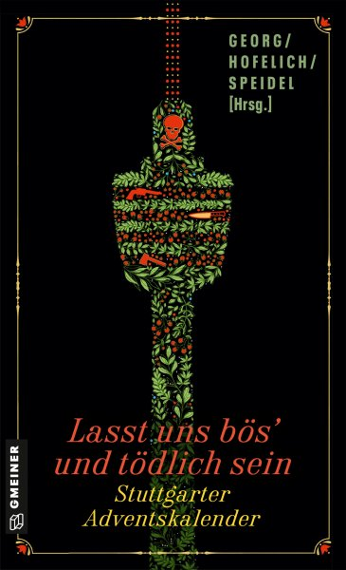

Anforderung von Rezensionsexemplaren:
- Rudolf Georg und Julia Hofelich und Joachim Speidel
»Lasst uns bös’ und tödlich sein«, ISBN 978-3-8392-0884-7

Absender:

^{Redaktion}

^{Ansprechpartner}

^{Straße}

^{Land-PLZ Ort}

^{Telefon / Telefax}

^{E-Mail}

